Năm học: 2025-2026

KẾ HOẠCH BÀI DẠY
CHƯƠNG 1: THẾ GIỚI TỪ NĂM 1918 ĐẾN NĂM 1945
Tiết 6,7- BÀI 4: CHIẾN TRANH THẾ GIỚI THỨ HAI (1939 – 1945)

(Thời gian thực hiện: 02 tiết )
Ngày soạn: 21/9/2025
Ngày giảng: 9A- 24/9/2025
9B- 23/9/2025
9C -25/9/2025
I. MỤC TIÊU:
1. Kiến thức:
- Trình bày được nguyên nhân và diễn biến chủ yếu của Chiến tranh thế giới thứ hai
- Phân tích được hậu quả của Chiến tranh thế giới thứ hai đối với Lịch sử nhân loại
- Nêu được nguyên nhân thắng lợi, ý nghĩa lịch sử, vai trò của Liên Xô và các nước Đông minh trong chiến thắng của nghĩa phát xít
2. Năng lực:
a. Năng lực chung:
- Năng lực tự chủ và tự học thông qua các hoạt động học tập mang tính chất cá nhân, tự lực làm những nhiệm vụ học tập được giao trên lớp và ở nhà.
- Năng lực giao tiếp và hợp tác thông qua các hoạt động thảo luận nhóm hoặc cặp đôi để chia sẻ hiểu biết, chấm chéo Phiếu học tập, …
- Năng lực giải quyết vấn đề và sáng tạo thông qua việc thực hiện nhiệm vụ mang tính thực tiễn.
b. Năng lực đặc thù:
- Năng lực tìm hiểu lịch sử thông qua việc khai thác và sử dụng lược đồ để trình bày được diễn biến của Chiến tranh thế giới thứ hai.
- Năng lực nhận thức và tư duy lịch sử thông qua việc nêu nguyên nhân bùng nổ, chọn sự kiện chính trong diễn biến và phân tích được hậu quả của Chiến tranh thế giới thứ hai đối với lịch sử nhân loại; nêu được nguyên nhân thắng lợi, ý nghĩa lịch sử, vai trò của Liên Xô và các nước Đồng minh trong chiến thắng chủ nghĩa phát xít.
- Năng lực vận dụng kiến thức, kĩ năng đã học để liên hệ và rút ra được bài học đối với việc bảo vệ hòa bình thế giới hiện nay (hoặc liên hệ với cách mạng Việt Nam trong giai đoạn này)
3. Phẩm chất:
- Góp phần giúp học sinh nhận thức đúng đắn về hậu quả của chiến tranh đối với nhân loại, nâng cao ý thức chống chiến tranh, bảo vệ sự sống của con người và nền văn minh nhân loại.
- Giáo dục cho học sinh học tập tinh thần chiến đấu kiên cường, bất khuất chống chủ nghĩa phát xít, giải phóng đất nước của các dân tộc bị xâm lược, đặc biệt là cuộc chiến tranh vệ quốc vĩ đại của nhân dân Liên Xô.
II. THIẾT BỊ VÀ HỌC LIỆU
1. Thiết bị
- Máy tính, máy chiếu, phiếu học tập, bảng hoạt động nhóm, giấy A0
- Lược đồ chiến trường châu Á – Thái Bình Dương, lược đồ quân Đức đánh chiếm châu Âu.
2. Học liệu
- Một số hình ảnh, tư liệu liên quan đến bài học và dụng cụ học tập theo yêu cầu của giáo viên.
- SGK, vở ghi…
III. TIẾN TRÌNH DẠY HỌC
1. Hoạt động 1: Xác định vấn đề
a. Mục tiêu: Tạo sự tò mò, ham học hỏi và lòng khao khát muốn tìm hiểu những điều ở hoạt động hình thành kiến thức mới của bài học; tạo không khí hứng khởi để HS bắt đầu một tiết học mới. Từ đó, giáo viên dẫn vào bài mới.
b. Nội dung: Học sinh quan sát tranh trả lời câu hỏi
c. Sản phẩm: Câu trả lời của học sinh
d. Tổ chức hoạt động:
Bước 1: Chuyển giao nhiệm vụ (GV)
Giáo viên hướng dẫn học sinh quan sát và nhận biết sự kiện lịch sử trong video.
https://www.youtube.com/watch?v=O8kVH-CzaTE
Bước 2: Thực hiện nhiệm vụ
GV: Hướng dẫn HS tham gia trò chơi, trả lời câu hỏi.
Bước 3: Báo cáo thảo luận
Hs trả lời: Sự kiện Hồng quân Liên Xô cắm cờ trên nóc tòa nhà Quốc hội Đức (1945)
Bước 4: Kết luận, nhận định (GV)
- Nhận xét (hoạt động của HS và sản phẩm), chốt kiến thức, chuyển dẫn vào hoạt động hình thành kiến thức mới.
GV dẫn vào bài:
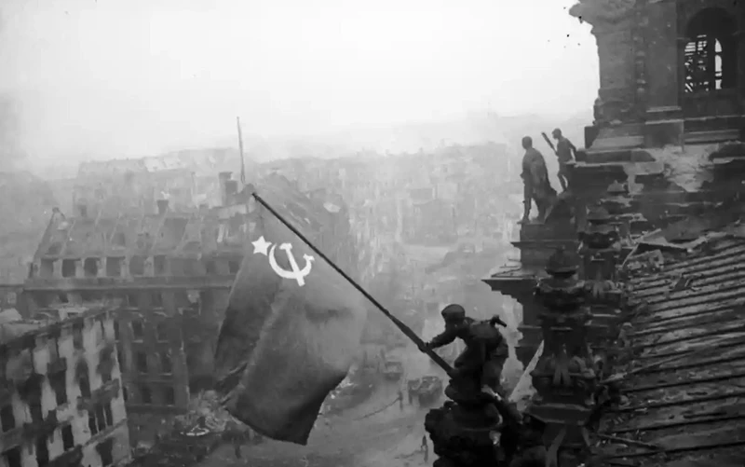
Các em vừa quan sát video “Chiến sĩ Hồng quân cắm lá cờ chiến thắng lên nóc Nhà Quốc hội Đức, chiều 30/4/1945”. Bức hình các em đang quan sát tượng trưng cho “Sự kết thúc của Chiến tranh thế giới thứ hai” và sự kết thúc của Chủ nghĩa phát xít Đức”. Đây được coi là móc son sáng ngời trong lịch sử thế giới. Vậy cuộc Chiên tranh thế giới thứ hai diễn ra như thế nào? Chúng ta sẽ cùng tìm hiểu trong bài học hôm nay.
2. Hoạt động 2: Hình thành kiến thức mới:
2.1. Nguyên nhân dẫn tới Chiến tranh thế giới thứ hai.
a. Mục tiêu: - Trình bày nguyên nhân dẫn đến Chiến tranh thế giới thứ hai
b. Nội dung: Học sinh làm việc cá nhân trả lời các câu hỏi của giáo viên
c. Sản phẩm: Câu trả lời của học sinh.
TIÊU CHÍ ĐÁNH GIÁ HS (Rubric)
Tiêu chí | Tốt | Đạt | Cần cải thiện
Xây dựng lập luận rõ ràng
Sử dụng dẫn chứng lịch sử
Khả năng phản biện
Làm việc nhóm
d. Tổ chức hoạt động:
Hoạt động của giáo viên – học sinh | Nội dung kiến thức cần đạt
Bước 1: Chuyển giao nhiệm vụ (GV)  GV yêu cầu học sinh nghiên cứu sách giáo khoa, tư liệu đã tìm hiểu thảo luận trả lời các câu hỏi của giáo viên  Kĩ thuật “Tranh luận hai chiều” (Debale): giúp học sinh nhận diện đa chiều và đánh giá nguyên nhân theo ba bước:  Bước 1: Giao nhiệm vụ  Nhóm 1: Tìm hiểu về nguyên nhân sâu xa dẫn đến Chiến tranh thế giới thứ hai.  Nhóm 2: Tìm hiểu về nguyên nhân thực tiếp dẫn đến Chiến tranh thế giới thứ hai.  Bước 2: Chuẩn bị lập luận (hai nhóm chuẩn bị lập luận + dẫn chứng)  Bước 3: Tranh luận (Hai nhóm phản biện chéo lại các lập luận của đối phương)  Bước 4: Tổng kết  ? Theo em, đâu là nguyên nhân chính dẫn tới Chiến tranh thế giới thứ hai? Vì sao?  - Do sự phát triển không đồng đều của chủ nghĩa tư bản. Sự mất cân bằng giữa hệ thống thuộc địa giữa các nước đế quốc. Sự mất cân bằng đó khiến cho hệ thống Véc-xai và Oasinhton không còn phù hợp  Chiến tranh thế giới thứ hai bùng nổ để giải quyết mâu thuẫn này  GV mở rộng về Hội nghị hòa bình Véc-xai và Oa-sinh-tơn sau Chiến tranh thế giới thứ nhất.  Sau chiến tranh thế giới thế nhất, các nước tư bản đã tổ chức Hội nghị hòa bình ở Véc-xai (1919 – 1920). Hội nghị này không thỏa mãn quyền lợi của các nước thắng trận và bại trận. Không thỏa mãn với Hội nghị Véc-xai, Mỹ triệu tập Hội nghị 9 nước tại Oa-sinh-tơn (1921 – 1922) đã thiết lập, thường gọi là hệ thống Véc-xai – Oa-sinh-tơn, phản ánh so sánh lực lượng mới giữa các nước tư bản. Hội nghị hòa bình nhưng thực chất chứa đựng mâu thuẫn. Thực chất hội nghị là sự phân chia thế giới và quyền lợi giữa các nước thắng trận. Các nước thắng trận Anh, Pháp, Italia, Nhật Bản giành được nhiều quyền lợi về kinh tế. Còn Đức bị o ép nên sinh thù địch. Đây là một trong những nguyên nhân dẫn đến Chiến tranh thế giới thứ hai.  ? Tại sao cả hai khối đế quốc đều có chung mâu thuẫn với Liên Xô? Điều này có tác động như thế nào đối với Liên Xô?  - Liên Xô coi chủ nghĩa phát xít là kẻ thù nguy hiểm nhất nên chủ trương liên kết với các nước tư bản để chống phát xít và nguy cơ chiến tranh.  - Các nước Anh, Pháp, Mỹ thù ghét chủ nghĩa cộng sản (mâu thuẫn về quyền lợi)  Điều này khiến các nước Anh, Pháp không liên kết chặt chẽ với Liên Xô để cùng chống Phát xít. Trái lại, còn thực hiện chính sách nhượng bộ phát xít, hòng đẩy chiến tranh về phía Liên Xô.  GV mở rộng về hội nghị Muy-ních (9/1938)  Với sự tham gia của chính phủ Anh, Pháp, Đức và Italia. Một trong những sự kiện thể hiện sự nhượng bộ ngoại giao của các nước châu Âu đối với Đức. Trong đó, Anh, Pháp trao vùng Xuy-đét của Tiệp Khắc cho Đức để đổi lấy sự cam kết của Hít-le về việc chấm dứt mọi cuộc thôn tính ở châu Âu. Sau khi chiếm Xuy-đét, Hít-le đã thôn tính toàn bộ Tiệp Khắc (3/1939). Không dừng lại ở đó, Hít-le bắt đầu gây hấn và ráo riết chuẩn bị tiến hành chiến tranh với Ba Lan.  ? Quan sát hình 4.1 và nêu hiểu biết về sự kiện này?  Sau khi Hít-le lên nắm quyền, mối quan hệ giữa Đức và Ba Lan ngày càng xấu đi, nhất là khi sức mạnh quận sự của Đức được gia tăng. Hít-le đã đề ra nhiều kế hoạch lớn, trong đó có việc bành trướng về phía đông, cụ thể là Ba Lan và Liên Xô. Đêm ngày 31/8/1939, một đơn vị quân Đức mặc sắc phục Ba Lan tấn công vào trạm phát thanh tại một thành bố biên giới rồi dùng tiếng Ba Lan loan báo: “Thời điểm thanh toán người Đức đã đến”. Hít-le ngay lập tức lấy cớ nước Đức bị tấn công, đã ra lệnh tấn công Ba Lan vào rạng sáng hôm sau, ngày 1/9/1939 Chiến tranh thế giới thứ hai bùng nổ.  Bước 2: Thực hiện nhiệm vụ  GV hướng dẫn HS trả lời  HS:  - Kiểm tra lại nội dung, chuẩn bị lên bảng trình bày kết quả.  Bước 3: Báo cáo, thảo luận  GV: gọi đại diện 1 nhóm trình bày, các nhóm khác lắng nghe, nhận xét bổ sung.  HS trả lời câu hỏi của GV.  Gợi ý:  Nhóm 1: Nguyên nhân sâu xa  - Mâu thuẫn về thị trường và thuộc địa giữa các nước đế quốc:  + Sau Chiến tranh thế giới thứ nhất, các nước tư bản chiến thắng như Anh, Pháp nắm nhiều thuộc địa, kiểm soát thị trường rộng lớn.  + Trong khi đó, Đức, Italia và Nhật Bản là những nước tư bản phát triển muộn, thiếu thuộc địa, thị trường tiêu thụ và nguyên liệu.  Mâu thuẫn phân chia lại thị trường và thuộc địa trở nên gay gắt.  Dẫn chứng: Đức mất hết thuộc địa sau Thế chiến thứ nhất theo Hiệp ước Véc - sai (1919);  Nhật Bản bị hạn chế ảnh hưởng ở châu Á qua Hội nghị Washington (1921–1922)  - Khủng hoảng kinh tế thế giới 1929–1933:  - Làm kinh tế các nước tư bản suy sụp nghiêm trọng.  - Các nước tìm cách giải quyết khủng hoảng bằng con đường quân sự hóa – xâm lược, để chiếm thị trường và nguyên liệu.  Dẫn chứng: Nhật Bản xâm lược Mãn Châu (Trung Quốc) năm 1931, thành lập Mãn Châu Quốc. Đức bắt đầu tái vũ trang từ năm 1933, công khai rút khỏi Hội Quốc Liên, …  - Sự bất công và lỗi thời của hệ thống Versailles – Washington: Hệ thống này duy trì quyền lợi cho các nước tư bản chiến thắng, nhưng không giải quyết triệt để mâu thuẫn. Các điều khoản quá khắt khe với Đức → khiến dân Đức phẫn nộ, tạo điều kiện cho phát xít Hitler lên nắm quyền (1933).  Nhóm 2: Nguyên nhân trức tiếp  - Sự hình thành và hành động xâm lược của chủ nghĩa phát xít  + Chủ nghĩa phát xít ra đời như một hình thức chuyên chế quân sự nhằm đàn áp phong trào cách mạng và khủng hoảng kinh tế – chính trị.  + Phát xít Đức, Italia và quân phiệt Nhật nhanh chóng theo đuổi chính sách bành trướng, xâm lược.  - Dẫn chứng: Đức xâm lược Áo (1938), sau đó chiếm Tiệp Khắc (1939); Tháng 23/8/1939, Đức – Liên Xô ký Hiệp ước không xâm lược, mở đường cho chiến tranh; Ngày 1/9/1939, Đức tấn công Ba Lan, Anh – Pháp tuyên chiến → Chiến tranh thế giới thứ hai chính thức bùng nổ.  - Sự nhượng bộ của các nước tư bản dân chủ (Anh, Pháp, Mỹ): Để tránh đối đầu, Anh – Pháp theo chính sách nhượng bộ phát xít, hy vọng hướng mũi nhọn của Đức về phía Liên Xô. Điều này không ngăn được chiến tranh mà còn khiến Đức – Italia – Nhật ngày càng táo bạo hơn.  Dẫn chứng:  - Hiệp định Munich (1938): Anh – Pháp đồng ý để Đức thôn tính Sudetenland của Tiệp Khắc → thất bại chính trị nặng nề.  Bước 4: Kết luận, nhận định (GV)  GV chốt bài: Có thể thấy, sự mất cân bằng giữa hệ thống thuộc địa giữa các nước đế quốc là nguyên nhân sâu sa dẫn đến bùng nổ Chiến tranh thế giới thứ hai. Thực chất đây là cuộc chiến tranh tranh giành thuộc địa, một cuộc chiến phi nghĩa đẩy châu Âu chìm trong biển máu. Vậy diễn biến của cuộc chiến tranh thế giới thứ hai diễn ra như thế nào? Chúng ta cùng tìm hiểu sang nội dung tiếp theo. | 1.Nguyên nhân dẫn tới Chiến tranh thế giới thứ hai.  - Mâu thuẫn về thị trường và thuộc địa  - Đại suy thoái 1929 – 1933 khiến >< giữa các nước tư bản thêm sâu sắc  - Sự hình thành của chủ nghĩa phát xít và quân phiệt ở Đức và Nhật Bản, Italia  Hình thành 2 khối đối địch  - Tư bản dân chủ (Anh, Pháp, Mỹ)  - Phát xít (Đức, Italia, Nhật)
2.2. Diễn biến chính và hậu quả của Chiến tranh thế giới thứ hai
a. Mục tiêu: - Trình bày được những nét chính của Chiến tranh thế giới thứ hai
b. Nội dung: Học sinh thảo luận nhóm tìm hiểu kiến thức
c. Sản phẩm: Sản phẩm thảo luận nhóm của học sinh
d. Tổ chức hoạt động:
Hoạt động của giáo viên – học sinh | Nội dung kiến thức cần đạt
Bước 1: Chuyển giao nhiệm vụ (GV)  Nhiệm vụ 1: Tìm hiểu về những diễn biến chính  GV yêu cầu học sinh quan sát video, kiến thức sách giáo khoa, thảo luận nhóm và hoàn thành nhiệm vụ:  https://www.youtube.com/watch?v=G4b94C0r1jY  Giáo viên chia lớp thành 4 nhóm  Nhóm 1,2: Tìm hiểu diễn biến giai đoạn 1  Nhóm 3,4: Tìm hiểu diễn biến giai đoạn 2  (vẽ dòng thời gian)  ? Quan sát hình 4.3, em hãy trình bày diễn biến của giai đoạn 1 trên lược đồ.  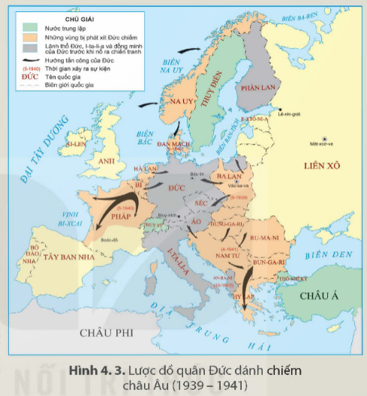  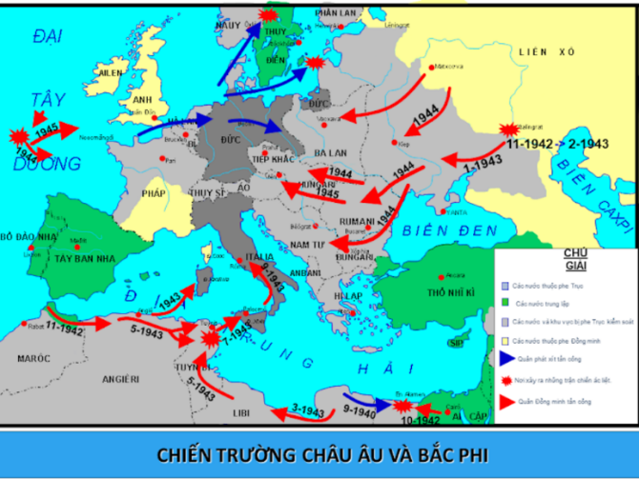  Học sinh trình bày trên lược đồ  GV mở rộng về sự kiện Nhật Bản tấn công căn cứ Trân Trâu Cảng của Mỹ ở Thái Bình Dương. Đây được coi là cột mốc then chốt của Thế chiến 2  Cuộc tấn công Trân Châu cảng sẽ giúp Nhật gây bất ngờ và đánh sập tinh thần của hải quân Mỹ, ngăn lực lượng này đáp trả khi quân Nhật chinh phạt các mục tiêu ở châu Á - Thái Bình Dương.  7.12.1941, lực lượng hùng hậu 183 máy bay của hải quân đế quốc Nhật bất ngờ tấn công căn cứ hải quân Mỹ tại Trân Châu cảng, gần TP.Honolulu trên đảo Oahu, tiểu bang Hawaii. Vào thời điểm đó, Mỹ vẫn giữ tính trung lập trong Thế chiến 2 và hoàn toàn không chuẩn bị cho cuộc tấn công này.  Ngày 8.12.1941, Tổng thống Mỹ Franklin D.Roosevelt phát biểu tại quốc hội và tuyên bố chiến tranh chống Nhật. 6 tháng sau đó, Mỹ phục thù khi khiến Nhật hứng chịu thất bại đau đớn tại trận Midway. Hơn 3 năm sau đó, Thế chiến 2 kết thúc sau sự kiện Mỹ thả 2 quả bom hạt nhân xuống các thành phố Hiroshima và Nagasaki của Nhật.  ? Quan sát, mô tả hình 4.4, 4.5  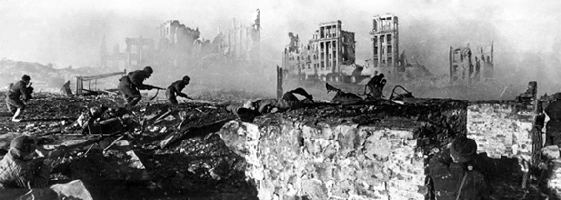  Hình 4.4. Hồng quân Liên Xô truy kích quân phát – xít ở thành phố Xta-lin-grat  Trận đánh Xta-lin-grat là một trận đánh lớn kéo dài từ tháng 8/1942 – 2/1943 được coi là một trong những chiến trường khốc liệt nhất trong cuộc chiến tranh vệ quốc vĩ đại của Liên Xô cũng như trong lịch sử nhân loại với sự tham gia của hàng triệu binh sĩ của cả phe phát xít và Hồng quân Liên Xô. Tại chiến trường này, quân dân Liên đã chặn đứng đạo quân hùng hậu, thiện chiến của phát xít Đức và phe Trục (phát xít) để thay đổi cục diện chiến tranh từ cuối năm 1942. Đây là một trong những thất bại quan trọng nhất của phát xít Đức trong thế chiến thứ hai và mở đường cho thắng lợi của quân Đồng Minh trong giai đoạn tiếp theo.  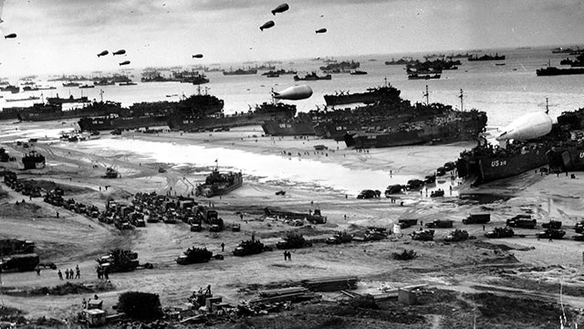  Hình 4.5. Quân Đồng minh đổ bộ tấn công Nooc-măng-đi (Pháp)  Bức hình chụp lại cảnh tàu đổ bộ của LST của Tuần duyên và Hải quân Hoa Kỳ đang chuyển hàng hóa, trang thiết bị và binh sĩ Đồng Minh lên Bãi Omaha, Nooc-măng-đi ngày 9/6/1944.  Đây là một chiến dịch quân sự quy mô lớn của quân Đồng Minh tại miền Bắc nước Pháp trong Chiến tranh thế giới thứ hai. Là chiến dịch tấn công từ biển vào đất liền lớn nhất trong lịch sử, với sự góp mặt của 1200 máy bay, hơn 5000 tàu chiến các loại cùng hơn 2tr binh lính Đồng Minh. Chiến dịch này đã khởi đầu cho những chiến thắng của quân Đồng Minh tại chiến trường châu Âu.  ? Em có nhận xét gì về sự kiện Mỹ ném hai quả bom nguyên tử xuống thành phố Hi-rô-si-ma và Na-ga-sa-ki của Nhật Bản  (Trả lời theo quan điểm cá nhân của học sinh)  GV có thể nhấn mạnh thêm: Việc Mỹ thả hai quả bom nguyên tử đã giúp Mỹ đạt được hai mục tiêu:  + Nhật Bản sẽ đầu hàng  + Giúp Mỹ trình diễn cho toàn thế giới về loại vũ khí hủy diệt mạnh nhất mà Mỹ đang sở hữu.  Việc thả hai quả bom giúp Mỹ được tung hô như một người hùng góp công lớn trong việc kết thúc chiến tranh trong khi Liên Xô mới thực sự là quốc gia có vai trò to lớn trong việc tiêu diệt phát xít.  GV mở rộng về “Dự án Manhattan” – quá trình chế tạo thành công vũ khí nguyên tử trong Thế chiến II (GV có thế giới thiệu, khuyến khích học sinh xem bộ phim Oppenheimer – Kể về cuộc đời của nhà vật lý người Mỹ - “cha đẻ của bom nguyên tử”).  Trong giai đoạn cuộc chiến tranh thế giới thứ hai diễn ra khốc liệt, Mỹ và nhiều quốc gia theo đuổi chương trình bom hạt nhân. Dự án Manhattan "chào đời" ngày 17-9-1942. Julius Robert Oppenheimer được mời tham gia dự án tuyệt mật Manhattan nhằm phát triển vũ khí hạt nhân. Dự án sử dụng 130 nghìn người và tiêu tốn gần 2 tỉ USD. Dự án đã hoàn thành khi hai quả bom nguyên tử đầu tiên ra đời và ném xuống hai thành phố Hiroshima và Nagasaki của Nhật Bản. Tuy nhiên đây cũng là sự kiện chính thức đẩy thế giới bước vào một cuộc chạy đua mới về phát triển vũ khí hạt nhân.  GV liên hệ với lịch sử Việt Nam. Cách mạng tháng 8/1945 (tích hợp chờ bài 8)  Chiến tranh thế giới thứ hai kết thúc đã mang lại cho đất nước ta một khởi đầu mới. Chủ tịch Hồ Chí Minh và Đảng Cộng sản Việt Nam, nhân dân Việt Nam đã đoàn kết. tiến hành Tổng khởi nghĩa giành chính quyền, làm nên thắng lợi vĩ đại của cuộc Cách mạng Tháng Tám năm 1945. Sau gần một thế kỷ dưới chế độ thực dân, Việt Nam đã giành được độc lập. Nước Việt Nam Dân chủ cộng hòa ra đời ngày 2-9-1945 mở ra kỷ nguyên độc lập dân tộc và chủ nghĩa xã hội. Chúng ta sẽ được tìm hiểu cụ thể ở bài 8.  Nhiệm vụ 2: Tìm hiểu về hậu quả của chiến tranh  GV cho học sinh quan sát một số hình ảnh, video về hậu quả của chiến tranh.  ? Nêu cảm nghĩ của em sau khi quan sát những hình ảnh trên?  Hs trả lời theo cảm nhận riêng  ? Em hãy cho biết hậu quả của cuộc Chiến tranh thế giới thứ hai? Quan sát và nhận xét bảng so sánh hậu quả của hai cuộc chiến tranh.  Quốc gia Tổng số người chết Tỉ lệ % so với dân số năm 1939  Liên Xô 27.000.000 16,2%  Trung Hoa 13500.000 2,2%  Đức 5.600.000 7%  Ba Lan 5.000.000 14%  Nhật Bản 2.200.000 3%  Nam Tư 1.500.000 10%  Pháp 630.000 1,5%  Italia 480.000 1,2%  Anh 382.000 1%  Mĩ 300.000 0,3%  Bảng so sánh hai cuộc chiến tranh thế giới:  Nội dung Chiến tranh thế giới thứ nhất Chiến tranh thế giới thứ hai  - Những nước tuyên bố tình trạng chiến tranh 36 76  - Số người bị động viên vào quân đội (triệu người) 74 110  - Số người chết (triệu người) 13,6 60  - Số người bị thương và tàn tật (triệu người) 20 90  - Chi phí quân sự trực tiếp (tỉ đô la) 208 1384  - Thiệt hại về vật chất (tỉ đô la) 388 4000  GV mở rộng về các loại vũ khí hiện đại sử dụng trong chiến tranh thế giới thứ hai  Bước 2: Thực hiện nhiệm vụ  GV hướng dẫn HS trả lời  HS:  - Kiểm tra lại nội dung, chuẩn bị lên bảng trình bày kết quả.  Bước 3: Báo cáo, thảo luận  GV: gọi đại diện 1 nhóm trình bày, các nhóm khác lắng nghe, nhận xét bổ sung.  HS trả lời câu hỏi của GV.  Bước 4: Kết luận, nhận định (GV)  GV chốt bài: Chiến tranh thế giới thứ hai là cuộc chiến khốc liệt, gây ra những hậu quả khủng khiếp và thiệt hại đáng sợ cho nhân dân toàn cầu. Không chỉ thiệt hại về người và của. Thế chiến thứ hai cũng mở ra một thời kì mới của sự đối đầu và cạnh tranh giữa hia siêu cường Hoa Kỳ và Liên Xô, dẫn đến Cuộc chiến tranh lạnh kéo dài đến cuối thập niên 1980. Khiến nhiều quốc gia bị chia cắt trở thành các khối thù địch trong suốt nhiều năm. Cuộc chiến này vẫn còn ảnh hưởng đến các vấn đề toàn cầu hiện nay như việc sử dụng vũ khí hạt nhân, biến đối khí hậu, nạn di cư và tị nạn, … | 2. Diễn biến chính và hậu quả của Chiến tranh thế giới thứ hai  a. Diễn biến chính  - Giai đoạn 1: Chiến tranh bùng nổ và lan rộng khắp thế giới (1/9/1939 – tháng 11/1942)  - Giai đoạn 2: Quân Đồng minh chuyển sang phản công, chiến tranh kết thúc (tháng 11 – 1942 đến tháng 8/1945).  b. Hậu quả  - Chủ nghĩa phát xít bị tiêu diệt hoàn toàn  - Hậu quả nặng nề: nền kinh tế bị thiệt hại, nhiều thành phố, làng mạc, cơ sở sản xuất bị tàn phá; hàng trăm triệu người bị chết và bị thương; …
2.3. Nguyên nhân thắng lợi, ý nghĩa lịch sử, vai trò của Liên Xô và các nước Đồng Minh trong chiến thắng chủ nghĩa phát xít.
a. Mục tiêu: - Lí giải được nguyên nhân chủ nghĩa phát xít bị tiêu diệt.
- Phân tích ý nghĩa lịch sử và vai trò của Liên Xô, các nước Đồng Minh trong việc tiêu diệt chủ nghĩa phát xít.
b. Nội dung: Học sinh thảo luận nhóm tìm hiểu nội dung kiến thức bài học
c. Sản phẩm: Sản phẩm thảo luận nhóm của học sinh
d. Tổ chức hoạt động:
Hoạt động của giáo viên – học sinh | Nội dung kiến thức cần đạt
Bước 1: Chuyển giao nhiệm vụ (GV)  GV yêu cầu học sinh nghiên cứu sách giáo khoa thảo luận nhóm trả lời các câu hỏi.  ? Theo em, những yếu tố nào dẫn đến sự thất bại của phe phát xít trong Chiến tranh thế giới thứ hai? Yếu tố nào đóng vai trò quyết định?  - Đây là cuộc chiến tranh phi nghĩa do phe phát xít gây ra  - Đây là cuộc chiến tranh chính nghĩa của phe Đồng Minh.  - Các dân tộc, toàn thể nhân loại tiến bộ luôn đoàn kết, kiên cường, sát cánh cùng lực lượng Đồng Minh chiến đấu vì nền hòa bình, độc lập, dân chủ và tiến bộ xã hội, …  - Tinh thần chiến đấu và ý chí kiên cường của quân đội các nước Đồng minh, đặc biệt Hồng quân Liên Xô. Yếu cố quyết định trong đó Liên Xô, Mỹ, Anh là lực lượng đi đầu, giữ vai trò trụ cột, quyết định thắng lợi, trong đó Liên Xô có vai trò quyết định nhất.  NHIỆM VỤ HỌC TẬP Ở NHÀ  Em hãy thiết kế một sản phẩm có ứng dụng AI chứng minh vai trò quyết định của Liên Xô trong Chiến tranh thế giới thứ Hai.  Liên Xô đã mở nhiều chiến dịch lớn trong đó có hai chiến dịch quan trọng  + Chiến dịch Xta-lin-grat: Hồng quân Liên Xô giành thắng lợi quyết định, đánh bại quân Đức, tạo bước ngoặt cơ bản trong Chiến tranh giữ nước vĩ đại và Chiến tranh thế giới thứ hai. Chiến thắng này gây chấn động nước Đức, làm gia tăng phong trào kháng chiến ở các nước bị chiếm đóng, buộc Nhật Bản tạm dừng ý định tấn công Liên Xô, đồng thời làm rạn nứt khối phát xít khi nhiều đồng minh của Đức (Italia, Romania, Hungary, Phần Lan) tìm cách rút khỏi cuộc chiến.  + Chiến dịch Béc-lin: Là chiến dịch tấn công chiến lược của Hồng quân Liên Xô vào trung tâm đầu não của phát xít Đức, giải phóng Béc-lin và kết thúc Chiến tranh thế giới thứ hai ở châu Âu. Ngày 9/5/1945, Đức quốc xã chính thức đầu hàng vô điều kiện.  + Chiến dịch Mãn Châu: Hồng quân Liên Xô phối hợp với lực lượng kháng chiến Mông Cổ, Trung Quốc, Triều Tiên, tấn công quân Nhật ở Đông Bắc Á. Kết quả: tiêu diệt đạo quân Quan Đông, giải phóng Mãn Châu và Bắc Triều Tiên, phá tan căn cứ quân sự - kinh tế của Nhật tại lục địa, buộc Nhật Bản đầu hàng vô điều kiện, kết thúc Chiến tranh thế giới thứ hai tại châu Á – Thái Bình Dương.  Như vậy, có thể thấy Liên Xô đóng vai trò quan trọng có tính quyết định đối với chiến thắng trong Chiến tranh thế giới thứ hai  ? Quan sát, mô tả hình 4.6?  Tượng đài vinh danh chiến sĩ Hồng quân ở thành phố Béc-lin (Đức): Tượng đài được xây dựng ở Đức để tưởng nhớ, vinh danh những chiến sĩ Hồng quân đã ngã xuống trong công cuộc chiến đấu chống chủ nghĩa phát xít.  ? Thắng lợi của Liên Xô và các nước Đồng Minh trong Chiến tranh thế giới thứ hai có ý nghĩa lịch sử như thế nào?  + Giúp nhân loại thoát khỏi thảm họa của chủ nghĩa phát xít, tạo nên bước chuyển biến căn bản của tình hình thế giới sau chiến tranh.  + Sự ra đời của hệ thống các nước xã hội chủ nghĩa, tương quan các nước tư bản chủ nghĩa thay đổi, …  + Tạo điều kiện cho phong trào giải phóng dân tộc, phong trào vì hòa bình, dân chủ tiến bộ.  Bước 2: Thực hiện nhiệm vụ  GV hướng dẫn HS trả lời  HS:  - Kiểm tra lại nội dung, chuẩn bị lên bảng trình bày kết quả.  Bước 3: Báo cáo, thảo luận  GV: gọi đại diện 1 nhóm trình bày, các nhóm khác lắng nghe, nhận xét bổ sung.  HS trả lời câu hỏi của GV.  Bước 4: Kết luận, nhận định (GV)  GV chốt bài: Chiến tranh kết thúc giúp nhân loại thoát khỏi thảm họa của chủ nghĩa phát xít, tạo nên chuyển biến căn bản của tình hình thế giới. Trong cuộc chiến tranh này, Liên Xô, Mỹ,, Anh là lực lượng đi đầu, giữ vai trò trụ cột, quyết định thắng lợi, trong đó Liên Xô có vai trò quyết định nhất.  Ngày nay, mặc dù hòa bình, ổn định, hợp tác và phát triển là xu thế của thời đại, nhưng thế giới vẫn còn tiềm ẩn những nhân tố bất ổn định như: trật tự chính trị, kinh tế thế giới không công bằng; khoảng cách giàu nghèo giữa các nước phát triển và chậm phát triển ngày càng lớn, … Do đó, việc tăng cường đoàn kết, hợp tác, hình thành mặt trận rộng lớn đấu tranh cho hòa bình, độc lập dân tộc, dân chủ và tiến bộ xã hội; ngăn chặn, chống lại sự áp đặt, can thiệp của nước ngoài, bảo vệ độc lập chủ quyền và bản sắc văn hóa dân tộc phải được coi trọng. | 3.Nguyên nhân thắng lợi, ý nghĩa lịch sử, vai trò của Liên Xô và các nước Đồng Minh trong chiến thắng chủ nghĩa phát xít  - Nguyên nhân thắng lợi:  + Đây là cuộc chiến tranh chính nghĩa của phe Đồng Minh.  + Các dân tộc, toàn thể nhân loại tiến bộ luôn đoàn kết, kiên cường, sát cánh cùng lực lượng Đồng Minh chiến đấu vì nền hòa bình, độc lập, dân chủ và tiến bộ xã hội, …  + Tinh thần chiến đấu và ý chí kiên cường của quân đội các nước Đồng minh, đặc biệt Hồng quân Liên Xô.  - Ý nghĩa:  + Giúp nhân loại thoát khỏi thảm họa của chủ nghĩa phát xít, tạo nên bước chuyển biến căn bản của tình hình thế giới sau chiến tranh.  + Sự ra đời của hệ thống các nước xã hội chủ nghĩa, tương quan các nước tư bản chủ nghĩa thay đổi, …  + Tạo điều kiện cho phong trào giải phóng dân tộc, phong trào vì hòa bình, dân chủ tiến bộ.  - Vai trò của Liên Xô và các nước Đồng Minh trong chiến thắng chủ nghĩa phát xít:  + Liên Xô, Mỹ, anh là lực lượng đi đầu, giữ vai trò trụ cột, quyết định thắng lợi, trong đó Liên Xô có vai trò quyết định nhất.
3. Hoạt động luyện tập
a. Mục tiêu: Nhằm củng cố, hệ thống hóa và hoàn thiện về nội dung kiến thức đã được tìm hiểu ở hoạt động hình thành kiến thức mới.
b. Nội dung: GV đặt câu hỏi và hoàn thành nhiệm vụ, có thể hướng dẫn ở lớp và hoàn thành bài tập ở nhà
c. Sản phẩm: câu trả lời của học sinh
d. Tổ chức hoạt động:
Bước 1: Chuyển giao nhiệm vụ: Giáo viên hướng dẫn học sinh chơi trò chơi “ Ai nhanh hơn” và trả lời các câu hỏi.
Câu 1: Chiến tranh thế giới thứ hai bùng nổ vì lí do chủ yếu nào dưới đây?

A. Do mâu thuẫn giữa các nước đế quốc về vấn đê thuộc địa.
B. Thái độ thù ghét chủ nghĩa cộng sản của Đức, Anh, Pháp, Mĩ.
C. Nước Đức muốn phục thù đối với hệ thống Hoà ước Véc-xai - Oasinhtơn.
D. Chính sách trung lập của nước Mĩ đề phát xít được tự do hành động.
Câu 2. Liên Xô đã có thái độ như thế nào với các nước phát xít?
A. Coi chủ nghĩa phát xít là kẻ thù nguy hiểm và ngay lập tức tuyên chiến với phát xít Đức
B. Coi chủ nghĩa phát xít là đối tác trong cuộc chiến chống các nước đế quốc Anh, Pháp, Mĩ
C. Lo sợ chủ nghĩa phát xít là kẻ thù nguy hiểm nên nhân nhượng với các nước phát xít
D. Coi chủ nghĩa phát xít là kẻ thù nguy hiểm nên chủ trương liên kết với các nước tư bản để chống phát xít và nguy cơ chiến tranh.
Câu 3: Trong những năm 30 của thế kỉ XX, phe “Phát xít” được hình thành gồm các nước
A. Đức, Liên Xô, Anh B. Đức, Italia, Nhật Bản
C. Italia, Hunggari, Áo D. Mĩ, Liên Xô, Anh
Câu 4: Chiến tranh thế giới thứ hai bùng nổ vào hánh 9-1939, với sự kiện khởi đầu là

A. Quân đội Đức tấn công Ba Lan B. Anh, Pháp tuyên chiến với Đức
C. Đức tấn công Anh, Pháp D. Đức tấn công Liên Xô
Câu 5: Thái độ của các nước Anh, Pháp đối với các hành động của Liên minh phát xít?
A. Liên kết với Liên Xô để chống phát xít.

B. Nhượng bộ thỏa hiệp phát xít.
C. Coi là kẻ thù nguy hiểm nhất.
D. Trung lập với các hoạt động diễn ra bên ngoài lãnh thổ.
Câu 6: Chiến tranh thế giới thứ hai bùng nổ từ lí do trực tiếp nào dưới đây?
A. Đức thôn tính Tiệp Khắc khiến Anh, Pháp buộc phải tuyên chiến.

B. Đức tân công Ba Lan buộc Anh, Pháp tuyên chiến với Đức.
C. Thái tử Áo - Hung bị ám sát buộc Áo - Hung tuyên chiến với Xéc-bi.
D. Nhật tấn công Trân Châu cảng khiến Mĩ tuyên chiến với Liên minh phát xít.
Câu 7: Sự kiện nào dưới đây đánh dấu Chiến tranh thế giới thứ hai kết thúc?
A. Liên Xô đánh bại đạo quân chủ lực của Nhật ở Đông Bắc Trung Quốc.
B. Mĩ ném 2 quả bom nguyên tử xuống hai thành phố của Nhật.

C. Nhật hoàng tuyên bố đầu hàng Đồng minh không điều kiện.
D. Đức kí văn kiện đầu hàng quân Đồng minh.
Câu 8: Chiến tranh Thái Bình Dương bùng nổ sau sự kiện nào dưới đây?
A. Trận En A-la-men (10 - 1942). B. Trận Xta-lin-grat (11 - 1942).
C. Trận Béc-lin (4 - 1945). D. Trận Trân Châu cảng (12 - 1941).
Câu 9: Lực lượng trụ cột trong việc tiêu diệt chủ nghĩa phát xít trong chiến tranh thế giới thứ hai là:
A. Liên Xô. B. Anh, Mĩ.

C. Anh, Mĩ, Liên Xô. D. Anh, Pháp, Mĩ, Liên Xô.
* Trắc nghiệm đúng/sai
Câu 10: Quan sát hình ảnh và trả lời câu hỏi:
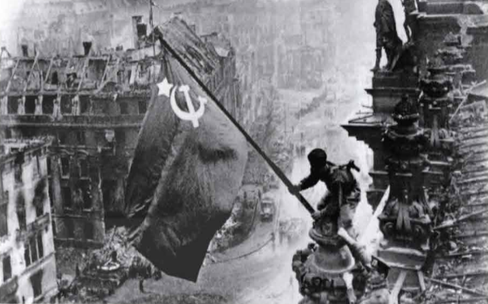
Hình ảnh: Hồng quân Liên Xô
cắm cờ trên nóc tòa nhà Quốc hội Đức (1945)
a) Sự kiện Hồng quân Liên Xô cắm cờ trên nóc tòa nhà Quốc hội Đức (Reichstag) chỉ mang tính biểu tượng, không phản ánh thực chất vai trò của Liên Xô trong chiến thắng phát xít. - Sai
b) Dù không có cuộc phản công mùa Đông 1941–1942 của Liên Xô, chiến tranh thế giới thứ hai vẫn khó có thể nghiêng về phe Trục vì Đức đã suy yếu từ trước. - Sai
c) Dù phải gánh chịu phần lớn tổn thất về người và của trong Chiến tranh thế giới thứ hai, song vai trò của Liên Xô chủ yếu dừng lại ở việc làm suy yếu quân Đức. - Sai
d) Liên Xô không đóng góp trong việc đánh bại Nhật Bản ở châu Á vì chiến thắng này hoàn toàn nhờ hai quả bom nguyên tử của Mĩ. - Sai
Câu 11: Quan sát bảng số liệu dưới đây và trả lời câu hỏi:
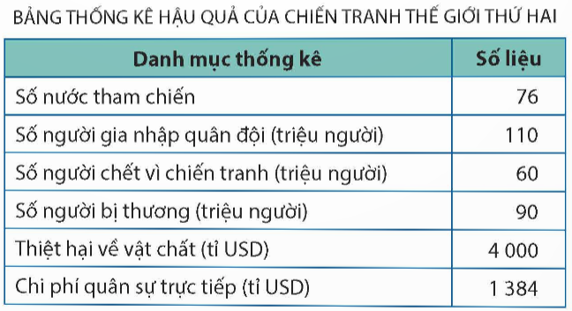
a) Nhờ sự phát triển vượt bậc của khoa học kỹ thuật và khả năng kiểm soát chiến trường hiện đại, quy mô tàn phá và số lượng thương vong trong Chiến tranh thế giới thứ hai thấp hơn so với Chiến tranh thế giới thứ nhất. – Sai
b) Nếu như sau Chiến tranh thế giới thứ nhất, nước Đức bị cô lập thì sau Chiến tranh thế giới thứ hai, Đức được chia làm hai và trở thành tâm điểm đối đầu Đông - Tây. - Đúng
c) Việc các nước thuộc địa ở châu Á, châu Phi và Mỹ Latinh đồng loạt nổi dậy giành độc lập sau Chiến tranh thế giới thứ hai chủ yếu bắt nguồn từ quá trình tự giác dân tộc hơn là hệ quả trực tiếp của chiến tranh và sự suy yếu của các đế quốc thực dân. - Sai
d) Ý nghĩa lớn nhất của Chiến tranh thế giới thứ hai là giúp các nước thắng trận mở rộng ảnh hưởng địa chính trị và thiết lập lại quyền kiểm soát thuộc địa một cách hợp pháp. - Sai
Bước 2: Thực hiện nhiệm vụ
- HS tham gia trò chơi
Bước 3: Báo cáo, thảo luận
- Câu trả lời của học sinh
Bước 4: Kết luận, nhận định
- GV nhận xét bài làm của HS.
4. Hoạt động vận dụng:
a. Mục tiêu: Nhằm giúp HS vận dụng kiến thức mới đã lĩnh hội để giải quyết những vấn đề mới trong học tập, cuộc sống.
b. Nội dung: GV đặt câu hỏi, HS hoàn thành nhiệm vụ
c. Sản phẩm: Câu trả lời của học sinh
d. Tổ chức hoạt động:
Bước 1: Chuyển giao nhiệm vụ
- GV giao bài tập về nhà
1. Liên hệ và cho biết: Chiến tranh thế giới thứ hai đã để lại những bài học gì cho việc bảo vệ hòa bình thế giới hiện nay?
Bước 2: Thực hiện nhiệm vụ
- GV hướng dẫn các em tìm hiểu yêu cầu của đề.
- HS đọc và xác định yêu cầu của bài tập.
Bước 3: Báo cáo, thảo luận
Gợi ý trả lời:
Cần phải có tư tưởng hòa bình; biết nhân nhượng, tôn trọng lợi ích của nhau, không xúi giục gây chiến với bất kỳ ai, tránh để xảy ra tình trạng “gậy ông lại đập lưng ông”, hoặc kẻ “gieo gió thì gặt bão”.
Lịch sử nhân loại đã chứng minh rằng các thế lực xâm lược bao giờ cũng đưa những điều tốt đẹp, cao quí, hô hào khẩu hiệu bảo vệ quyền tự do, dân chủ, nhân quyền…để biện minh, che đậy cho mưu đồ xấu xa, hành động đen tối của chúng. Vì vậy, các nước, các dân tộc trên thế giới cần tỉnh táo, bình tĩnh, sáng suốt, cảnh giác trước các luận điệu tuyên truyền, xuyên tạc để không mắc mưu kẻ thù. Đồng thời cũng chỉ ra những thế lực hiếu chiến, liều lĩnh phát động chiến tranh xâm lược chống lại loài người thì nhất định sẽ chuốc lấy thất bại thảm hại.
Và bài học về đoàn kết các lực lượng tiến bộ của loài người trong mặt trận đấu tranh chống các thế lực hiếu chiến, ngăn chặn chiến tranh, bảo vệ hòa bình trên thế giới vẫn còn nguyên giá trị.
Bước 4: Kết luận, nhận định (GV)
* Dặn dò HS những nội dung cần học ở nhà và chuẩn bị cho bài học sau.
+ Đọc, tìm hiểu trước bài 5: Phong trào dân tộc dân chủ trong những năm 1918 - 1930
+ Quan sát, mô tả một số hình ảnh trong bài
+ Sưu tầm tư liệu về phong trào dân tộc dân chủ 1918 – 1930, cuộc bãi công Ba Son, …
……………………………………………………….

